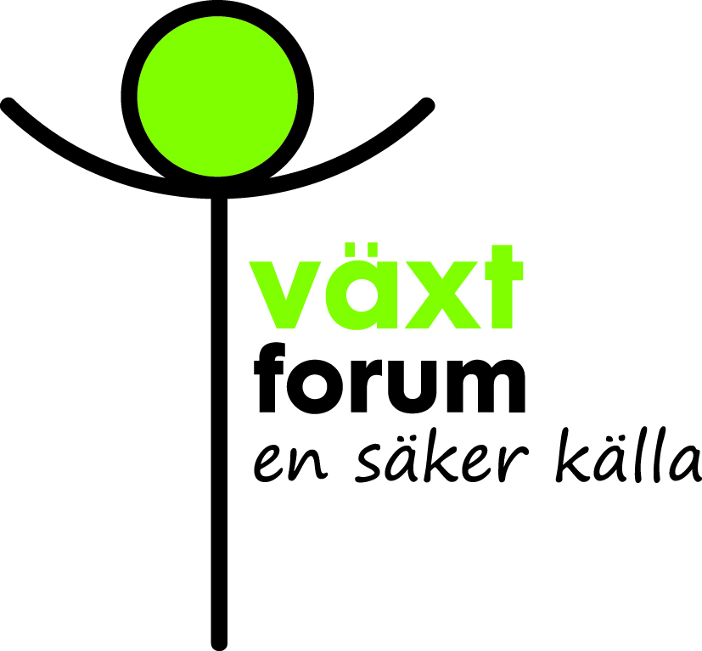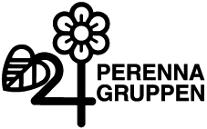

Pressmeddelande den 5 oktober 2016

Årets perenn 2017 är Phlox stolonifera ’Alba’, krypflox
Fräsch marktäckare med underbar vårblomning
Krypflox ’Alba’ breder ut sig över marken som det fräschaste täcke du kan tänka dig. Det intensivt gröna bladverket i kombination med blommorna, som är de vitaste av vita, ger växtväven en unik lyster.

Årets perenn 2017 är en frodig och tät marktäckare med ljuvlig blomning i maj-juni. Blommorna är riktigt vita, 2-3 cm stora och sitter i klasar i toppen av cirka 15 cm höga blomstänglar. Plantorna blommar rikligt och de vissnande blommorna försvinner sedan diskret av sig själva, utan puts. Resten av säsongen står det fräscha bladverket för skönheten. Krypflox ’Alba’ grönskar tidigt på våren och i skyddade lägen är den dessutom mer eller mindre vintergrön.

Precis som det vetenskapliga namnet säger är det här en växt som bildar stoloner, alltså ovanjordiska utlöpare. De rotar sig efterhand och plantorna breder ut sig frodigt, men inte påträngande. På så sätt bildar krypflox ganska snabbt en tät matta. Hur högt bladverket blir beror till viss del på hur mycket plats varje planta har till sitt förfogande. Vanligen blir mattan cirka 5 cm hög men om plantorna står tätt kan den bli något högre.

Trivs nästan överallt
Krypflox ’Alba’ är en lättodlad och frisk växt som är fullt härdig i hela landet. Den trivs i allt från soliga till skuggiga lägen. Ursprunget är dock östra Nordamerikas lövskogar och kanske blir den allra vackrast i halvskugga till skugga. Där får bladen den alldeles egna, friskt gröna tonen och där lyser de vita blommorna som mest. Lundmiljö eller annan växtplats under lövträdskronor är perfekt men krypflox platsar i många typer av planteringar. Det är också en växt som är flexibel när det gäller jorden. Den trivs utmärkt i de flesta jordar som inte är utpräglat torra eller fuktiga. Även när det gäller pH-värdet är krypflox tolerant.

Växtvänner
Skapa gärna kontraster i mattan av krypflox ’Alba’ med enstaka exemplar eller grupper av växter med andra bladfärger och -former. Ormbunkar är väldigt effektfulla där det är lite skuggigt, till exempel majbräken, Athyrium filix-femina, eller någon form av träjon, Dryopteris, alternativt strutbräken, Matteuccia. Inom släktet Hosta, funkia, finns mängder av sorter som med sina hela stora blad i skiftande nyanser av grönt, grått och blått är ett ursnyggt komplement till floxen. På samma sätt är Bergenia, med sina lite större och lugna blad ett fint sällskap.

Sorter av alunrot, Heuchera, fläcknäva, Geranium maculatum och silverax, Actaea, har bladverk som ger mer liv och i många fall även färg och vacker blomning. Inte minst silveraxens sensommarblomning är ståtlig och värdefull som komplement till krypfloxens försommardito. Trevliga i krypfloxmattan är också vipprams, Maianthemum racemosum, och gillenia, Gillenia trifoliata. Blåflox, Phlox divaricata, tillför förtjusande blomning och fin doft.

En härlig blomstermatta får du genom att ge sorten ’Alba’ sällskap av krypflox som blommar i andra färger, som den starkt rosablommande ’Home Fires’ och den milt blåvioletta ’Blue Ridge’. Riktigt snygg marktäckarkompis är också röd sockblomma, Epimedium x rubrum. Den har ett bladverk som skiftar i rött när det slår ut och blir härligt mörkrött på hösten. Blomningen på försommaren är lysande röd.

Förutom som marktäckare är krypflox ’Alba’ en utmärkt växt för krukor och urnor, där utlöparna också bildar dekorativt överhäng.

-----------------------------------------------------------------------------------------------------------------
Årets perenn utses av svenska perennodlare i Perennagruppen, en del av LRF Trädgård/Plantskola. Syftet är att lyfta fram och sprida kunskap om särskilt värdefulla trädgårdsväxter. Årets perenn är alltid frisk, härdig, vacker och lättodlad. För ytterligare information kontakta Perennagruppens ordförande Jonas Bengtsson, tel: 031-96 00 84, djupedal@telia.com Växtforum är den gemensamma webbplatsen och kommunikationskanalen för svenska odlingsplantskolor inom LRF Trädgård/Plantskola. Text och bilder för fri publicering finns för nedladdning i pressrummet på www.växtforum.se samt på www.perennagruppen.com

